Министерство образования и науки Российской Федерации

Федеральное государственное бюджетное образовательное учреждение высшего образования

**«Пермский национальный исследовательский политехнический университет»**

Кафедра **«**Информационные технологии и автоматизированные системы**»**

**ОТЧЕТ**

**ПО ЛАБОРАТОРНОЙ РАБОТЕ №1**

Дисциплина: «Основы алгоритмизации и программирования»

Семестр 2

Тема: максимальный подмассив 3х3.

Выполнил работу

Студент группы РИС-23-1Б

Валинуров Р. Н.

Проверил

Доцент кафедры ИТАС

Полякова О.А.

г. Пермь, 2023.

Постановка задачи.

Задан двумерный массив N x M. Найти в нем подмассив

3 х 3, сумма элементов которого максимальна. N и M

могут быть не кратны трем.

Анализ задачи.

1. Вводим N строк и M столбцов, с помощью указателей присваиваем размеры массиву a.

2. Последовательно вводим элементы нашего массива.

3. Присваиваем стартовое значение суммы int max_sum = -1000.

4. Вводим координаты x,y левого верхнего угла подмассива с максимальной суммой.

5. Задаем сумму элементов текущего массива int sum = 0, а далее будем прибавлять к нему элементы массива 3x3 и сравнивать его с max_sum, если sum > max_sum, то присваиваем значению max_sum значение sum, а значениям x,y - i,j соответсвенно.

6. Далее выводим массив 3x3, имеющий максимальную сумму элементов.

Блок-Схема.

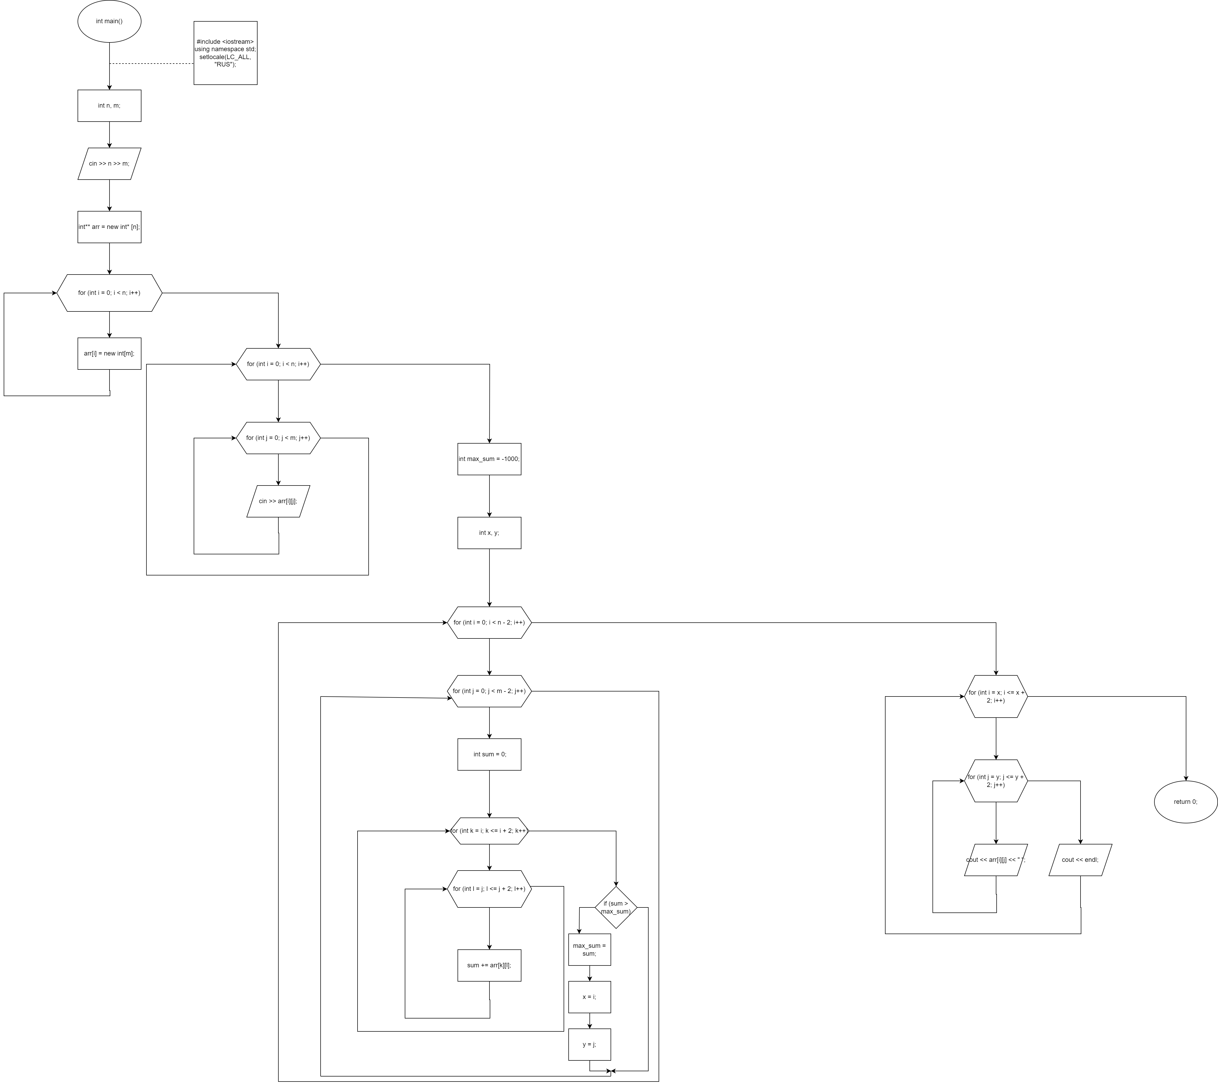Код.

#include <iostream>

using namespace std;

int main() {

setlocale(LC_ALL, "RUS");

int n, m;

cout << "Введите количество строк (N): ";

cin >> n;

cout << "Введите количество столбцов (M): ";

cin >> m;

int** arr = new int* [n];

for (int i = 0; i < n; i++) {

arr[i] = new int[m];

}

cout << "Введите элементы массива: " << endl;

for (int i = 0; i < n; i++) {

for (int j = 0; j < m; j++) {

cin >> arr[i][j];

}

}

int max_sum = -1000; // стартовое значение суммы

int x, y; // координаты левого верхнего угла подмассива с максимальной суммой

for (int i = 0; i < n - 2; i++) {

for (int j = 0; j < m - 2; j++) {

int sum = 0; // сумма элементов текущего подмассива

for (int k = i; k <= i + 2; k++) {

for (int l = j; l <= j + 2; l++) {

sum += arr[k][l];

}

}

if (sum > max_sum) {

max_sum = sum;

x = i;

y = j;

}

}

}

cout << "Подмассив 3x3 с максимальной суммой элементов:" << endl;

for (int i = x; i <= x + 2; i++) {

for (int j = y; j <= y + 2; j++) {

cout << arr[i][j] << " ";

}

cout << endl;

}

for (int i = 0; i < n; i++) {

delete[] arr[i];

}

delete[] arr;

return 0;

}

Скрины из гита.

